Работа на уроке географии со снимком их космоса

Вопрос 1

Как правило, поверхностные воды изображаются на космических снимках в сине-голубой гамме (на цветных синтезированных снимках) или черным цветом (на панхроматических – чёрно-белых - снимках – изображение, полученное во всем видимом диапазоне спектра).
На приведенных снимках цвета некоторых гидрологических объектов явно не соответствуют этому утверждению.
Используя знания об особенностях изображенной территории, объясните, чем может быть вызвано такое «искажение» цвета.

Снимок 1– Эфиопское нагорье, апрель 2011

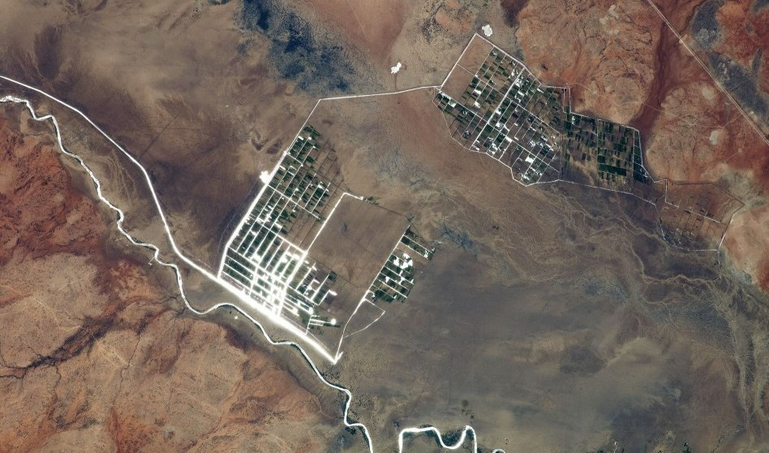

Ответ
«Неестественные» цвета на снимках вызваны различными факторами:
1. Эфиопское нагорье. На снимке четко видны яркие почти белые водные объекты (река и оросительные каналы). Территория активно используется в сельском хозяйстве (обилие каналов) и можно предположить, что в оросительные системы попадают смытые удобрения с сельхозугодий, размытые рыхлые осадочные горные породы, большое количество ила. Однако, цвет естественного объекта – реки - и более яркое пятно по центру снимка свидетельствуют о другом явлении: на снимке зафиксировано отражение солнечных лучей от поверхности воды (солнечные блики).

Снимок 2 – Манаус, Бразилия, июнь 2009

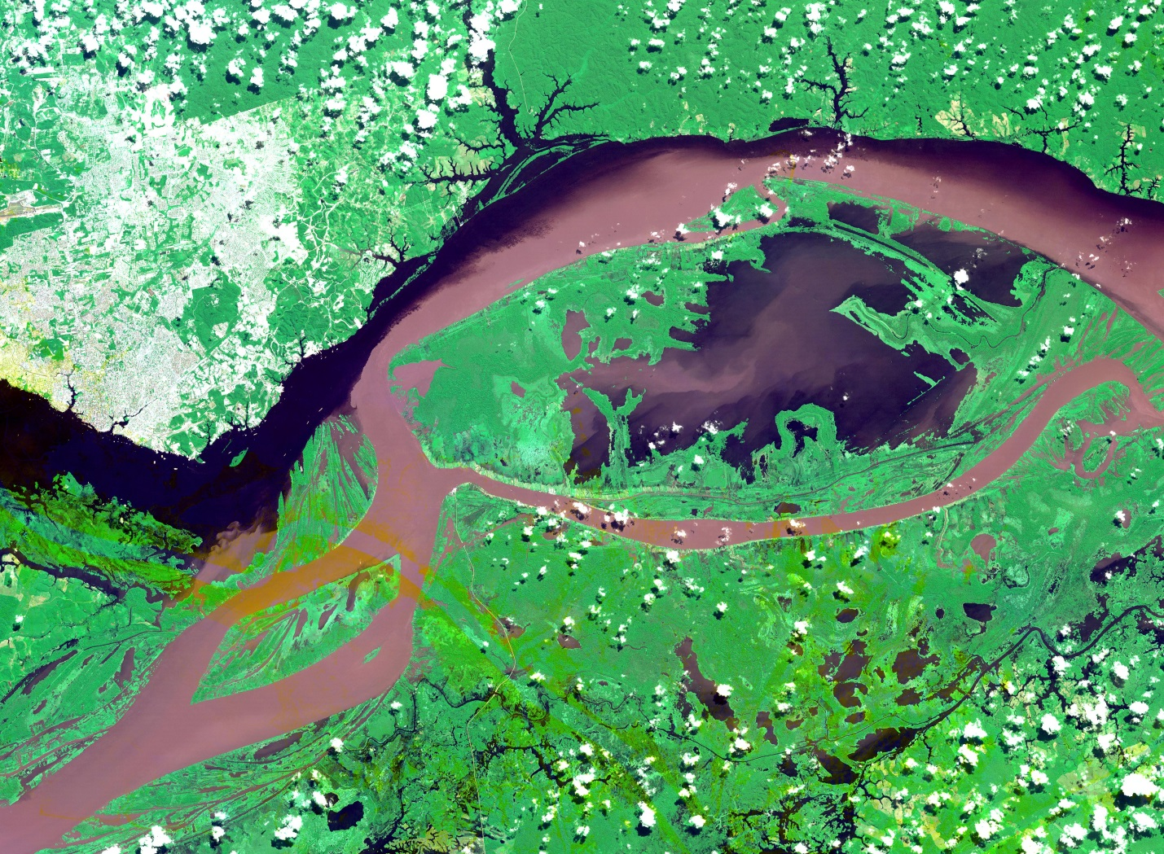
Ответ
«Неестественные» цвета на снимках вызваны различными факторами:

- Манаус - крупный город в Бразилии - широко известен как место впадения реки Рио-Негру в Амазонку. В переводе с португальского Риу-Негру означает «черная река» из-за темного цвета ее воды, которая не сразу смешивается с коричнево-желтыми водами самой Амазонки. Черный цвет Риу-Негру объясняют, как правило, с переносом разлагающихся растений, размыванием горных пород. Воды Амазонки имеют такой цвет из-за загрязнений (загрязнение воды, слияние двух различных водотоков).

Снимок 3 – Озеро в Хакасии, июль 2010

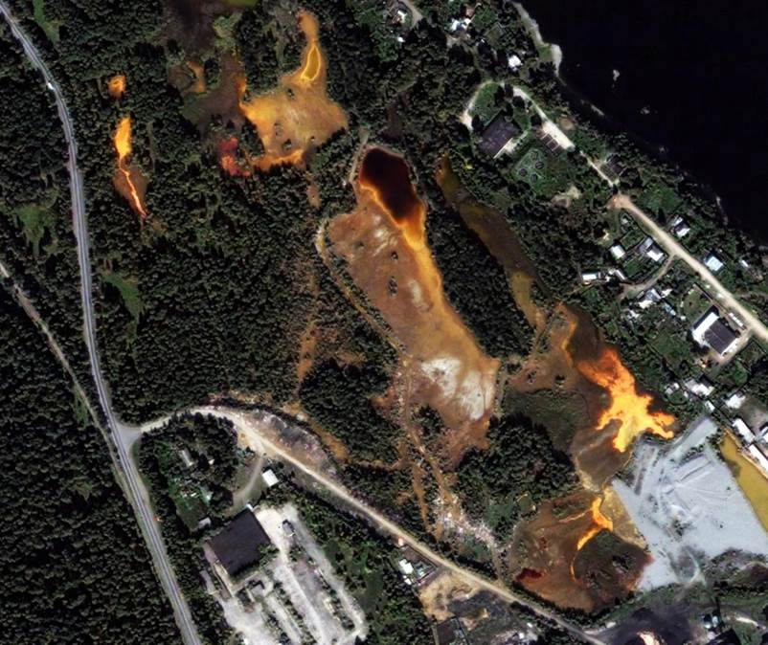
Ответ
«Неестественные» цвета на снимках вызваны различными факторами:

- Неестественные цвета озер связаны в большинстве случаев с наличием в них различных загрязнителей, деятельностью микроорганизмов, различной соленостью. На снимке Хакасии четко видно, что вокруг озер находятся промышленные предприятия. Поэтому здесь главной причиной желто-оранжевого цвета озер является антропогенное загрязнение. Желтый цвет, как правило, связан с большим содержанием серы (загрязнение воды).

Снимок 4 – Намибия, река Угаб, национальный парк «Берег Скелетов», декабрь 2000

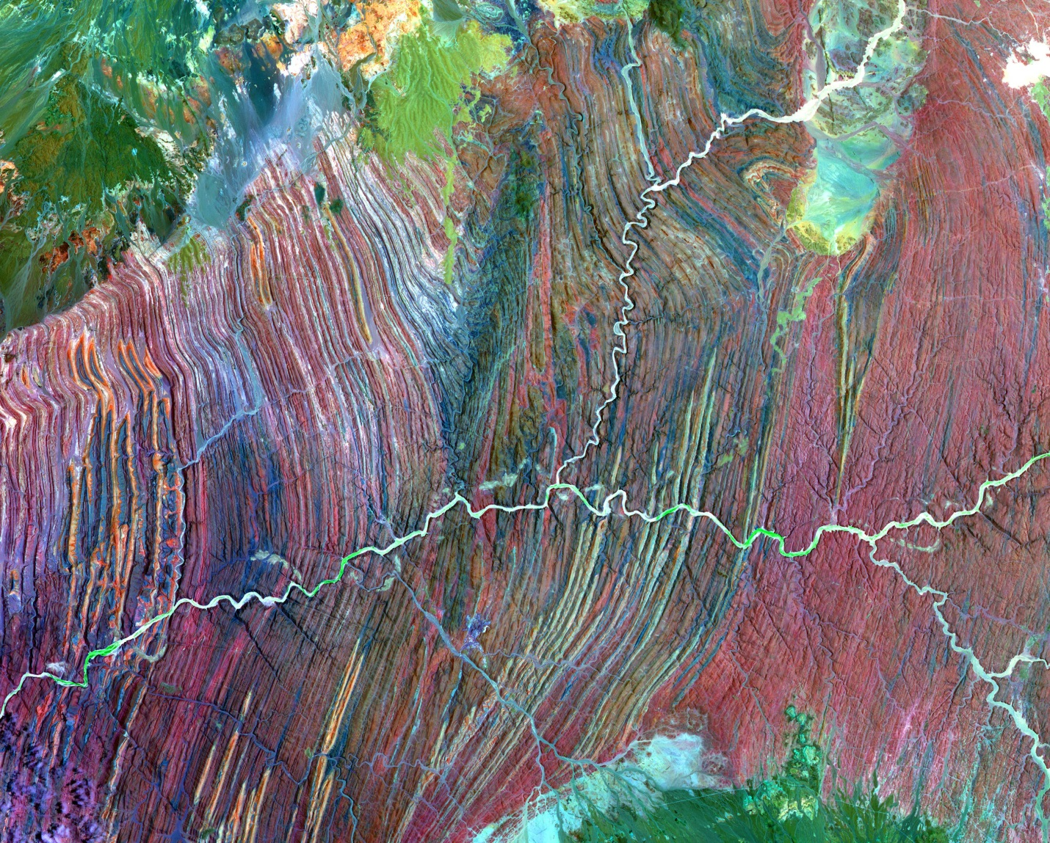

Ответ
«Неестественные» цвета на снимках вызваны различными факторами:

- Белый цвет реки Угаб можно объяснить разными причинами. Во-первых, река прорезает каньон в мраморных и доломитовых породах, частички которых придают воде светлые оттенки. Кроме того, учитывая географическое положение и климатические особенности территории можно говорить пересохшем русле реки (взвешенные вещества и пересыхание русла).

Снимок 5 –Канада, март 2011

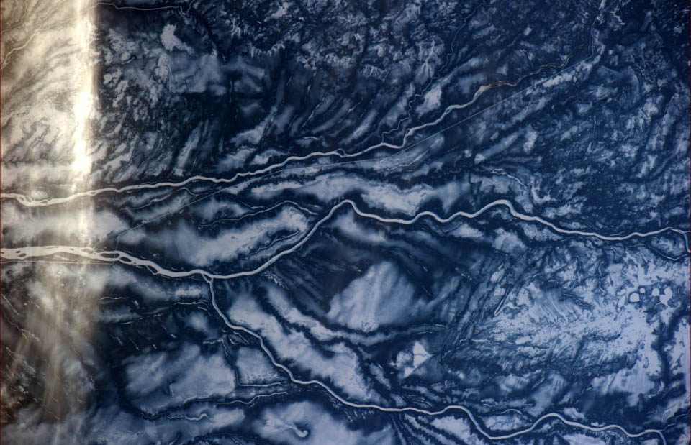
Ответ
«Неестественные» цвета на снимках вызваны различными факторами:

- Снимок Канады выполнен в марте, когда реки покрыты льдом, что подтверждается заснеженными областями на территории всего снимка (ледовый режим).

Снимок 6 – оз.Эльтон, октябрь 2014

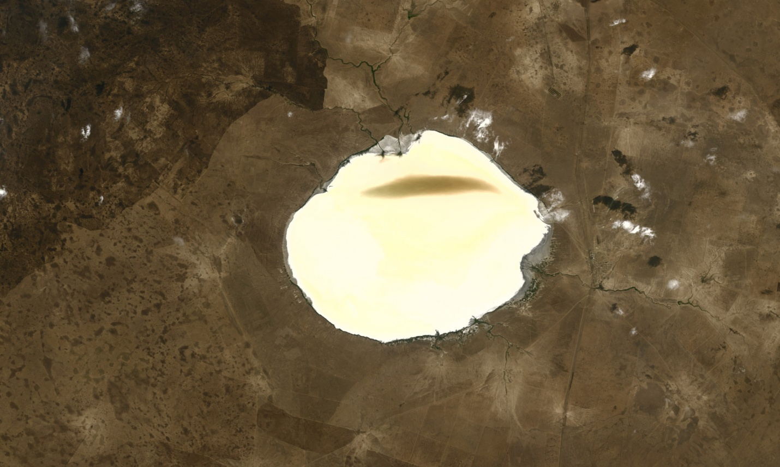

Ответ
«Неестественные» цвета на снимках вызваны различными факторами:

- Озеро Эльтон – одно из самых соленых озер мира, представляющее собой по сути насыщенный солевой раствор. Именно выкристаллизовавшаяся соль придает светлый оттенок озеру (соленость озера).

Снимок 7 – озеро Натрон, Танзания, апрель 2001

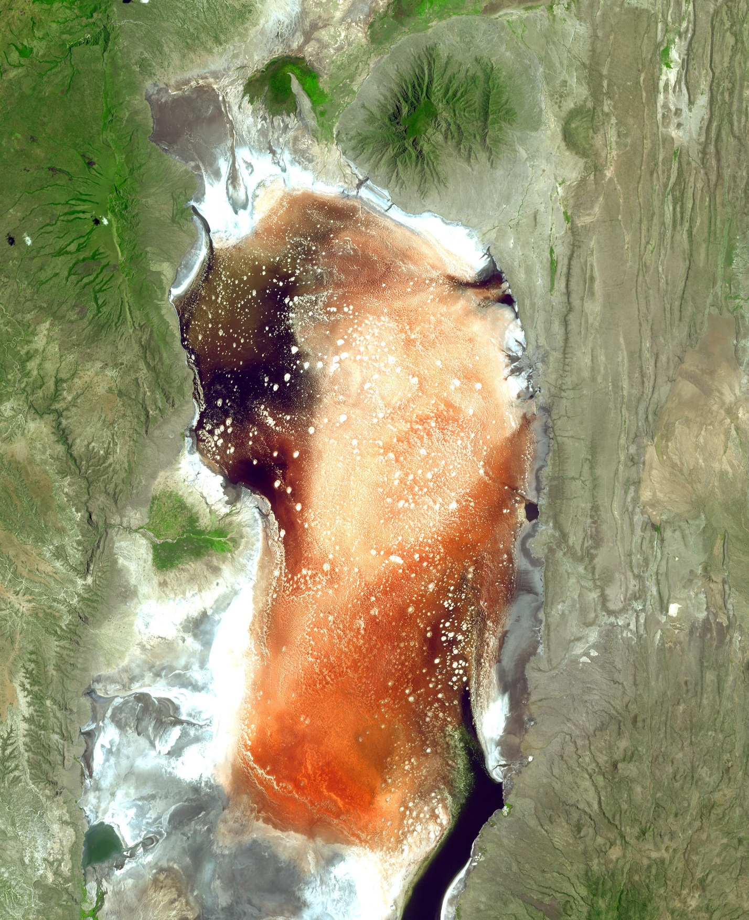
Ответ
«Неестественные» цвета на снимках вызваны различными факторами:

- Озеро Натрон относится к соленым озерам (белые пятна четко видны вдоль побережья и на поверхности озера). Танзания знаменита своими национальными парками, а сфера обслуживания, к которой относится туризм, дает около половины ВВП страны. Кроме того, на снимке явно не видные промышленные районы. Поэтому можно предполагать, что буро-красные тона на поверхности озера связаны с естественными причинами. Действительно, такая необычная раскраска озера связана с жизнедеятельностью микрорганизмов, населяющих озеро (соленость+деятельность микроорганизмов).

Вопрос №2

Новая Зеландия. Май, 2001
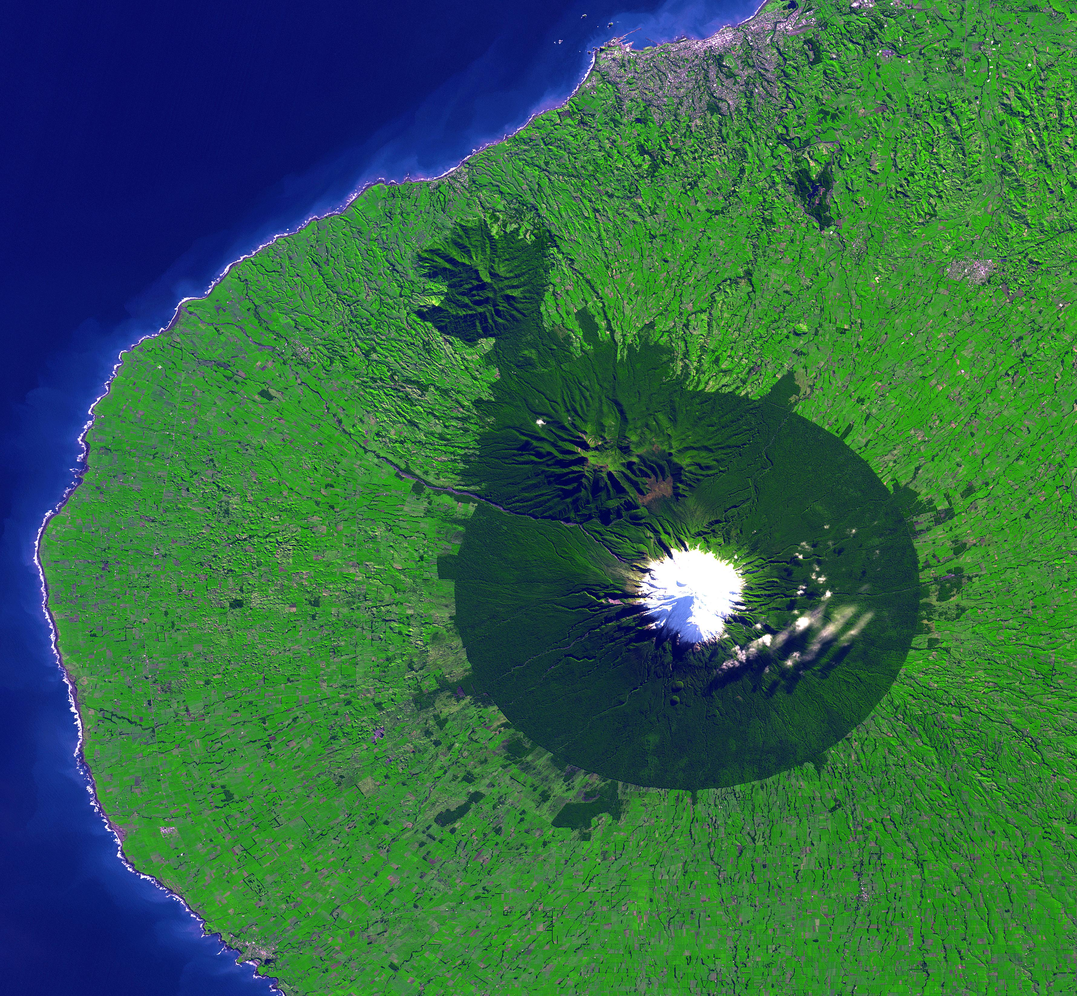
Вопрос. Какой глобальный географический закон демонстрирует этот снимок? Какая минимальная высота может быть у объекта белого цвета в центре снимка? Средняя температура воздуха у побережья +15⁰.
ОТВЕТ
Снимок является хорошей демонстрацией высотной поясности. Минимальная высота снеговой линии начинается с 1200-1300 метров. С помощью среднего значения вертикального градиента температуры в тропосфере, который составляет около 0,б°С/100 м можно подсчитать высоту объекта – около 2500 м.

Вопрос № 3
Индекс NDVI (Normalized Difference Vegetation Index – вегетационный индекс)
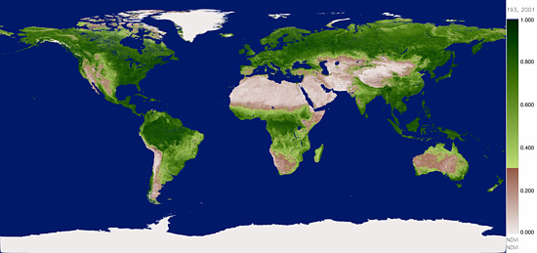
Солнечная радиация, приходящая к земной поверхности, состоит из волн различной длины. Вспомните поговорку про «каждый охотник желает знать, где сидит фазан». Видимый (оптический) диапазон раскладывается на спектральные цвета (каналы). Кроме оптического (видимого) диапазона, солнечная радиация включает волны инфракрасного и ультрафиолетового диапазонов. Различные типы объектов (растительность, снег, почвы и др.) по-разному поглощают или отражают эти волны. Для большинства объектов эти закономерности известны – это называется спектральный образ объекта. На знании этих образов основывается дешифрирование снимков и использование космических снимков для картографирования.
Типы растительности и ее состояние очень хорошо дешифрируются на космических снимках. Для этого часто используются «индексные» изображения.
Один из наиболее распространенных и используемых индексов - нормализованный относительный индекс растительности - NDVI, Normalized Difference Vegetation Index или вегетационный индекс. Он рассчитывается на основе значений яркости в красной и ближней инфракрасной области спектра.
Расчет NDVI базируется на двух наиболее стабильных (не зависящих от прочих факторов) участках спектральной кривой отражения сосудистых растений. В красной области спектра (0,6-0,7 мкм) происходит максимум поглощения солнечной радиации хлорофиллом высших сосудистых растений, а в инфракрасной области (0,7-1,0 мкм) - область максимального отражения клеточных структур листа. То есть высокая фотосинтетическая активность (связанная, как правило, с густой растительностью) ведет к меньшему отражению в красной области спектра и большему в инфракрасной (см. рис.).
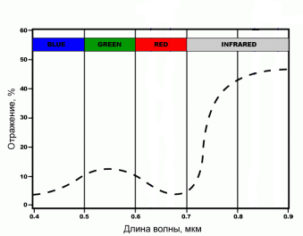

NDVI может быть рассчитан на основе любых снимков высокого, среднего или низкого разрешения, имеющим спектральные каналы в красном и инфракрасном диапазоне. Для растительности индекс NDVI всегда имеет положительные значения, и чем больше зеленая фитомасса, тем они выше.
На карте показано значение индекса NDVI в определенный сезон года. Значение NDVI меняется в зависимости от видового состава растительности (хвойные, лиственные породы), от степени развития биомассы, от сезона года (см. диаграмму и таблицу).
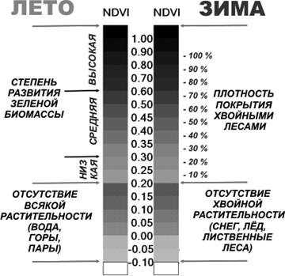
Тип объекта | Коэффициент отражения в красной области спектра | Коэффициент отражения в ближней инфракрасной области спектра | Значение NDVI
Густая растительность | 0,1 | 0,5 | 0,7
Разряженная растительность | 0,1 | 0,3 | 0,5
Открытая почва | 0,25 | 0,3 | 0,025
Облака | 0,25 | 0,25 | 0
Снег и лед | 0,375 | 0,35 | -0,05
Вода | 0,02 | 0,01 | -0,25
Искусственные материалы (бетон, асфальт) | 0,3 | 0,1 | -0,5

Таким образом, данные, которые можно получить с космического аппарата, позволяют оценить вегетационный индекс, определяющий активность фотосинтеза и количество биомассы.

Задание: используя выводы данных диаграммы и таблицы, а также зная общие закономерности в распределении природных зон, определите для какого времени года построена карта. Ответ аргументируйте.
Почему для Мирового океана индекс NDVI не показан?
Для каких мест на Земле индекс NDVI не меняется в течение года?
Учитывая особенности сезонного развития растительности, как оптимально использовать разносезонные снимки для дешифрирования породного состава лесной растительности?

ОТВЕТЫ
1. На карте отображена летняя ситуация. В этот период максимальная зеленая фитомасса характерна для северного полушария. В южном полушарии можно наблюдать меньшие показатели зелёной фитомассы в умеренных широтах. Там - зима.
2. Во-первых, вода практически полностью поглощает этот спектральный диапазон волн, который характерен для фитомассы, поэтому получить данные о фитомасе практически не возможно. Во-вторых, плотность (количество) фитомассы на поверхности океана чрезвычайно мала для того, чтобы её можно было зарегистрировать.
3. Для районов, где отсутствует растительность.
4. NDVI позволяет чётко выделить территории занятые лиственными и хвойными видами растений на основе сопоставления летних и зимних данных. На зимних изображениях будут отражены хвойные виды. Можно узнать о количестве лиственной растительности по разнице зимних и летних данных. И наоборот.

Вопрос № 4
Съемка поверхности Земли может быть сканерной и фотографической.
Чем отличается сканерная съемка от фотографической? В чем преимущество сканерной съемки?
Критерии оценивания
- Изображения, которые получены фотографической съёмкой отличаются бо’льшим разрешением, для сканерной чаще всего характерно меньшее разрешение,
- фотографическая съёмка производится в видимом диапазоне электромагнитного излучения,
Одно из главных преимуществ сканерной съемки – многозональность, т.е. получение данных в разных участках спектра электромагнитного излучения (радиодиапазон, ультрафиолетовый диапазон, видимый, инфракрасный), что позволяет синтезировать гораздо более информативные изображения.
Вопрос № 5
На снимках представлены планировочные структуры некоторых городов мира.
Волгоград
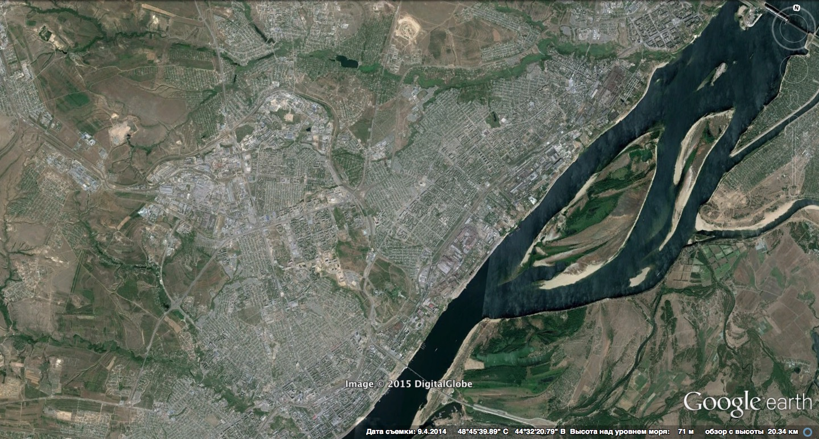
Москва
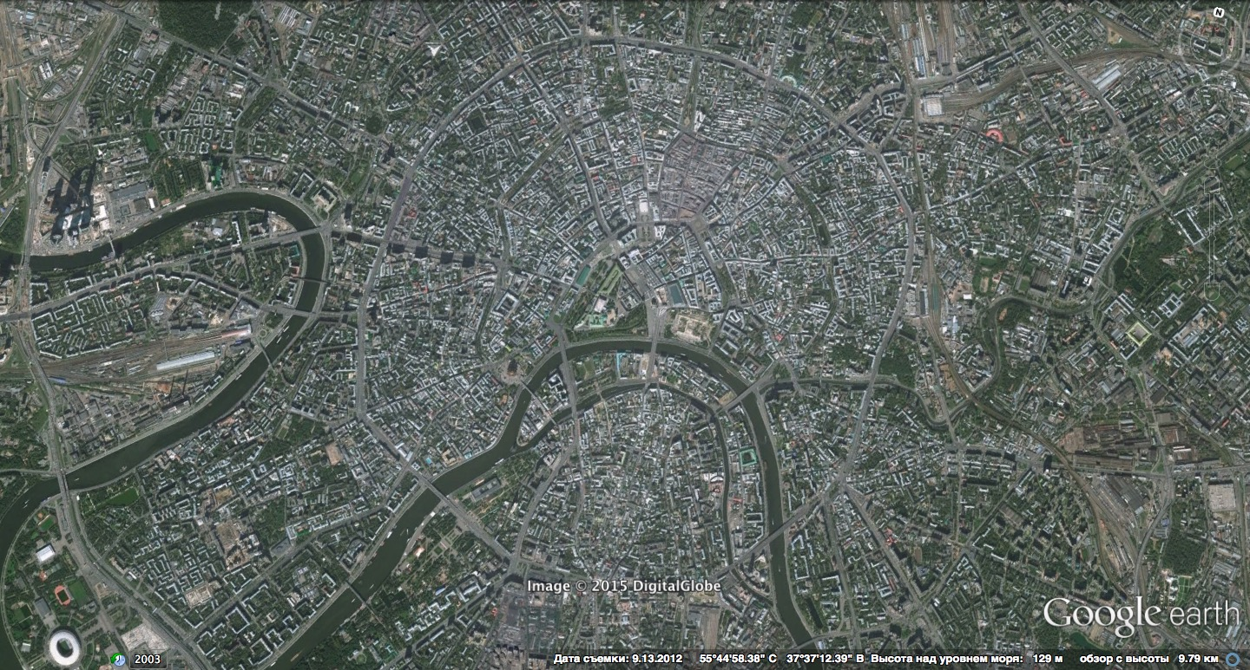

Новороссийск
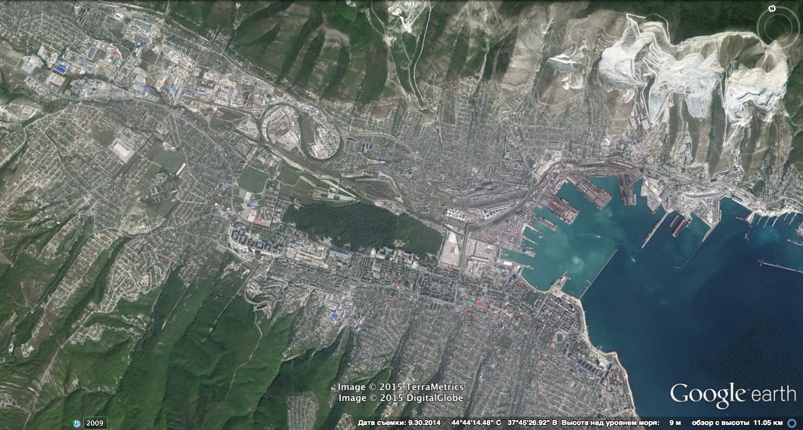
Берлин
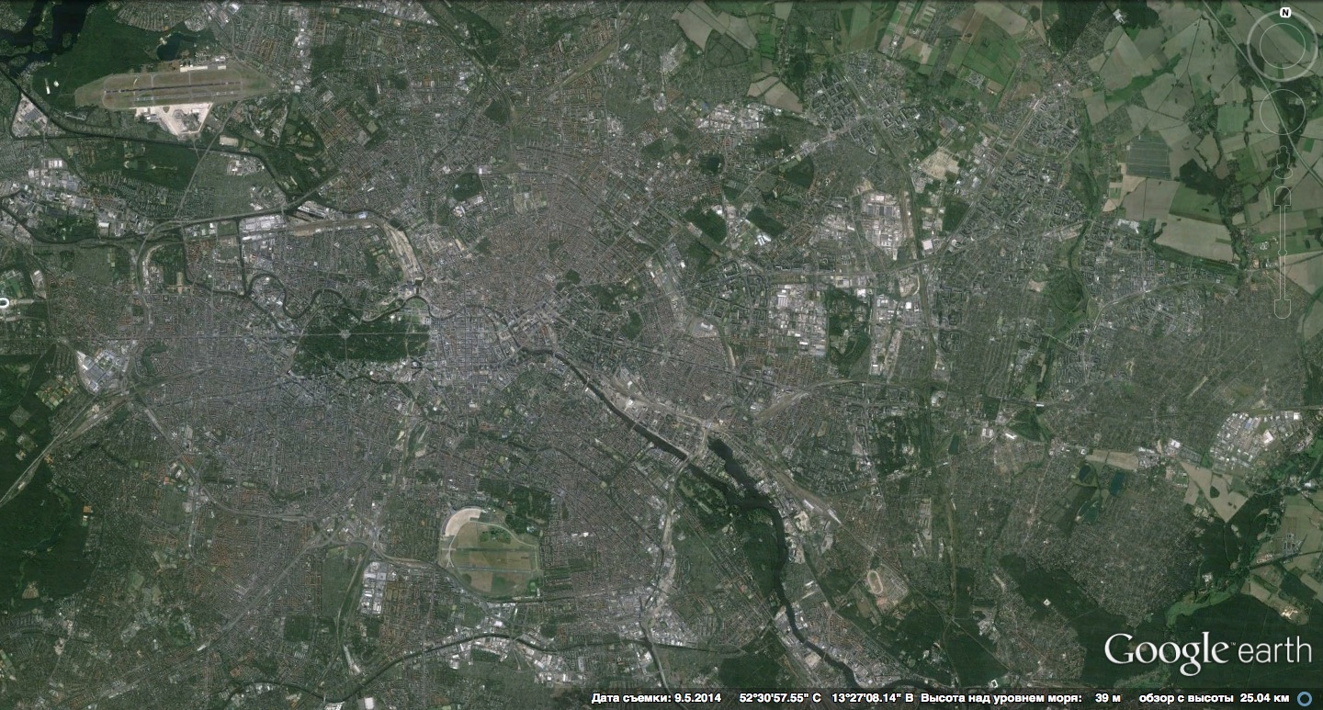

Изучив их, назовите не менее 3 географических факторов, определивших особенности планировочной структуры каждого из них.
ОТВЕТЫ
Москва.
- историческое развитие города вокруг крепостных стен,
- центральное транспортное положение,
- равнинный характер территории без сильных природных ограничивающих факторов.
Волгоград.
- протяжённость города обусловлена положением вдоль водной артерии,
- равнинность территории на правом берегу,
- исторические причины (более тесные экономические связи с Москвой и Ростовом-на-Дону), которые обусловили развитие правобережья
Новороссийск.
- планировочная структура обусловлена горным характером местности,
- наличие удобной бухты,
- долиной реки Цемес.
Берлин.
- отсутствие одно центра (полицентричность),
- выгодное транспортно-географическое положение,
- развитие Западного и Восточного Берлина по разным планам,
- наличие больших зелёных массивов.

Вопрос №6
Канзас, США | Северо-запад Германии | Таиланд
На снимках показаны различные сельскохозяйственные территории мира. Учитывая, что каждый снимок покрывает одинаковую площадь, используя сведения о физико-географических, экономико-географических и др. особенностях территорий, опишите отличия в «рисунке» сельскохозяйственных угодий, указав причины их формирования.
ОТВЕТЫ
Канзас. Штат попадает в степную зону, нередки засухи. Рисунок полей объясняется широким использованием систем кругового орошения.
Северо-запад Германии. Маленькие размеры и мозаичное расположение полей в Германии и других европейских странах объясняются, прежде всего, историческими факторами: в Средневековье земельные наделы были небольшими и хаотичными. Кроме того, для северо-запада Германии характерны холмистые и болотистые местности, что тоже отражается в рисунке полей.
Таиланд. Особенности климата Таиланда способствуют выращиванию риса, агротехника которого складывалась многие века и определила узнаваемый рисунок рисовых полей.

